Matthäus Stage Two – Teil 3
Das Volk Gottes braucht eine vielfältige Erlösung. Einmal innerliche Erlösung von Sünde, Schuld und Tod! Doch auch eine äusserliche Befreiung, d.h. Befreiung aus Satans Herrschaftsbereich und eine Befreiung aus der gefallenen Schöpfung!

Die Ölbergrede Jesu
Mit der sog. Ölbergrede schliesst Jesus seinen Verkündigungsdienst als König und Prophet ab. Nach dieser Rede wird Jesus das Passah mit seinen Jüngern feiern und da wird Jesus nicht mehr als Prophet zu seinen Jüngern reden, sondern als Priester.
Die Ölbergrede geschah am Dienstagabend in der Passionswoche des Herrn Jesus, bevor er dann am Freitag, 32 n.Chr., gekreuzigt werden wird. Nun sind die letzten vier Tage des Herrn angebrochen. Jesus, das wahre Lamm Gottes, wird viermal geprüft – wie das Passahlamm, welches vier Tage lang geprüft werden musste. Diese vierfache Prüfung durch vier Gruppen mit vier Angriffen und vier entsprechenden Antworteten des Herrn Jesus, kann wie folgt gegliedert werden:

- Durch die Hohenpriester und Älteste | 21,23-27
Antwort Jesu durch drei Gleichnisse
Gleichnis von den ungleichen Söhnen | 21, 28-32
Gleichnis von den Weingärtnern | 21,33-46
Gleichnis vom Hochzeitsmahl | 22,1-14

- Durch die Pharisäer und Herodianer – Die Frage nach der Steuer| 22,15-17
Antwort Jesu: "Gebt denn dem Kaiser, was des Kaisers ist, und Gott, was Gottes ist." (22,18-22)

- Durch die Sadduzäer – Die Frage nach der Auferstehung| 22,23-28
Antwort Jesu: "»Ich bin der Gott Abrahams und der Gott Isaaks und der Gott Jakobs«? Gott ist nicht der Gott von Toten, sondern von Lebenden. 33 Und als die Volksmengen es hörten, erstaunten sie über seine Lehre." (22,29-33)

- Durch die Pharisäer – Die Frage nach dem grössten Gebot| 22,34-36
Antwort Jesu: "Er aber sprach zu ihm: »Du sollst den Herrn, deinen Gott, lieben mit deinem ganzen Herzen und mit deiner ganzen Seele und mit deinem ganzen Verstand.« 38 Dies ist das große und erste Gebot. 39 Das zweite aber ist ihm gleich: »Du sollst deinen Nächsten lieben wie dich selbst.« 40 An diesen zwei Geboten hängt das ganze Gesetz und die Propheten." (22,37-40)

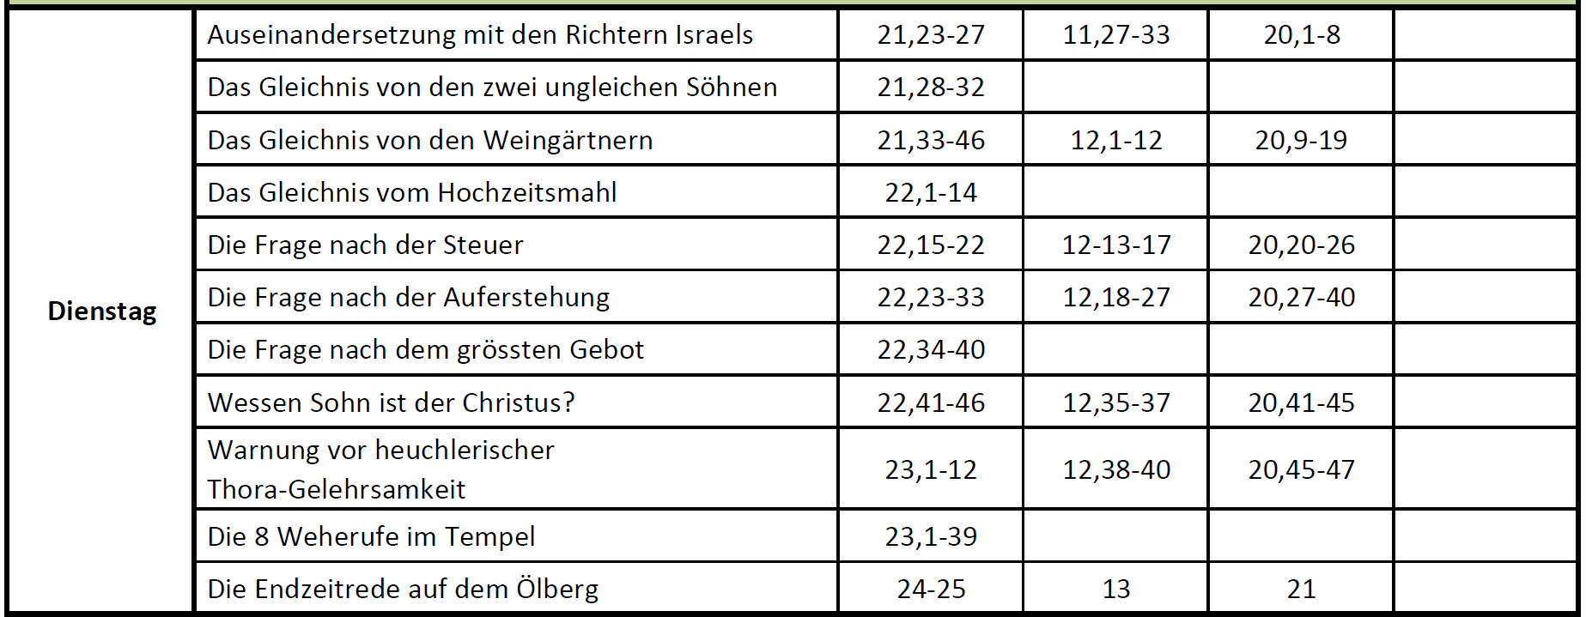
Michael Briggeler hat die Ereignisse des Passionswochen-Dienstages folgendermassen dargelegt:

Das Thema der Ölbergrede ist das messianische Reich, genauer gesagt, die Ereignisse, die zur Errichtung des irdischen Reiches führen werden und vervollständigt damit die Geheimnis-Reich Offenbarung wie sie geschildert wird in Kapitel dreizehn. D.h. die fünfte und letzte Rede des Herrn Jesus legt dar, welche Ereignisse zu erwarten sind, die hinführen zum zukünftigen Zeitalter, dem 1000-jährigen Reich. Während die Geheimnis-Reich-Rede des Herrn die geheimnisvolle Form und das Wesen des jetzigen Zeitalters beschriebt, so gibt uns die Ölbergrede eine chronologische Abfolge der Ereignisse welche sich im jetzigen Zeitalter ereignen werden. Angefangen mit der Zerstörung Jerusalems, als Gericht aufgrund der Ablehnung des Reiches (Kp. 12) bis hin zum zweiten Kommen des Herrn Jesus.
Eingebettet in diese vornehmlich prophetische Rede des Herrn Jesus, finden sich fünf Gleichnisse zum Thema Wachsamkeit und Bereitschaft. Prophetie ist dem Gläubigen nicht gegeben um seine Neugier zu befriedigen, sondern sie gibt Einsicht in Gottes Ratschluss, was zu Hingabe, Wachsamkeit und Gehorsam in der Nachfolge führen soll. Einsicht in Gottes Ratschluss zu erhalten bringt grosse Verantwortung mit sich, nämlich im Licht dieser Offenbarungen zu leben.
Die Ölbergrede finden wir in allen synoptischen Evangelien und um ein vollständiges Bild der Ereignisse zu erhalten, müssen alle drei Berichte miteinbezogen werden. Keines der drei synoptischen Evangelien zeichnet ein vollständiges Bild der Ölbergrede, sondern schildern jeweils die Schwerpunkte, die sie in ihrer Zielsetzung für ihr Evangelium als wichtig erachteten.

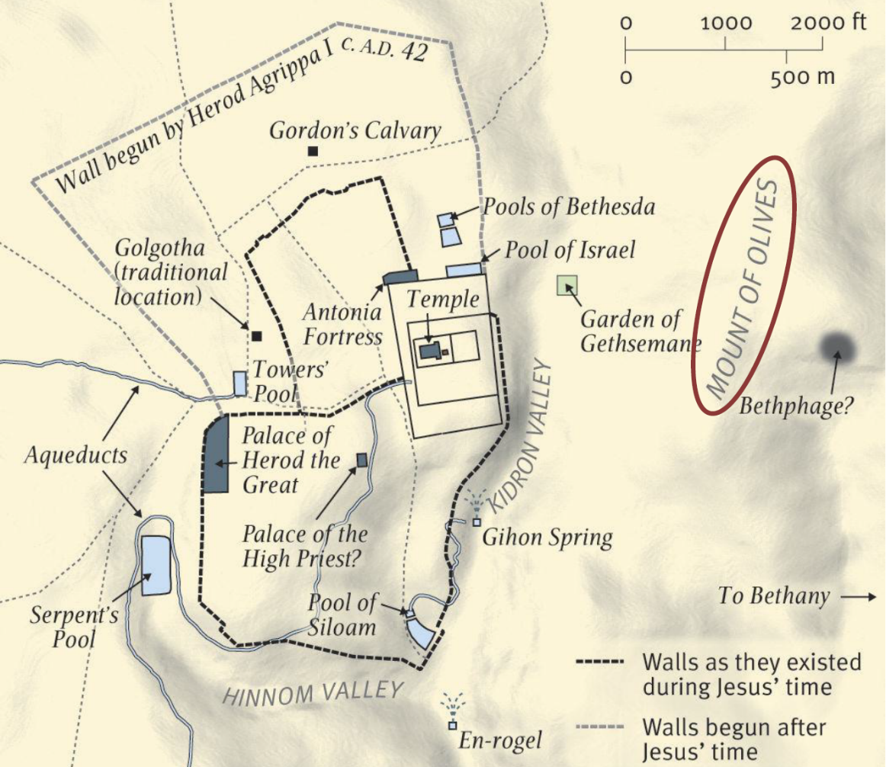

1. Historischer Hintergrund | Mt 24,1-2; Mk 13,1-2; Lk 21,5-6
Matthäus | Markus | Lukas
"1 Und Jesus trat hinaus und ging von dem Tempel weg; und seine Jünger traten zu ⟨ihm⟩, um ihn auf die Gebäude des Tempels aufmerksam zu machen.  2 Er aber antwortete und sprach zu ihnen: Seht ihr nicht dies alles? Wahrlich, ich sage euch: Hier wird nicht ein Stein auf dem anderen gelassen werden, der nicht abgebrochen werden wird." | "1 Und als er aus dem Tempel heraustrat, sagt einer seiner Jünger zu ihm: Lehrer, sieh, was für Steine und was für Gebäude!  2 Und Jesus sprach zu ihm: Siehst du diese großen Gebäude? Hier wird nicht ein Stein auf dem anderen gelassen werden, der nicht abgebrochen werden wird." | "5 Und als einige von dem Tempel sagten, dass er mit schönen Steinen und Weihgeschenken geschmückt sei, sprach er:  6 Diese Dinge, die ihr seht: Tage werden kommen, in denen nicht ein Stein auf dem anderen gelassen wird, der nicht abgebrochen werden wird."

Tags zuvor hatte Jesus den Tempel noch als "Mein Haus" bezeichnet (21,13). Nun wendet sich Jesu vom Tempel ab und geht fort, und mit ihm die Herrlichkeit Gottes. In Hes 11,23 beschreibt Hesekiel in einer Vision von der Schechina Gottes, wie sie damals vom Tempel wich. Sie verliess den Tempel und stand auf dem Ölberg. Die markiert exakt dieselbe Route, welche nun Jesus Christus mit seinen Jüngern einschlägt.
Jesus sagt in seiner Klage über Jerusalem: "Siehe, euer Haus wird euch öde gelassen; 39 denn ich sage euch: Ihr werdet mich von jetzt an nicht sehen, bis ihr sprecht: »Gepriesen ⟨sei⟩, der da kommt im Namen des Herrn!«" (23,38-39) Der öffentliche Lehrdienst des Herrn Jesus ist nun zu einem definitiven Ende gekommen. Der verworfene Messias Gottes zieht sich nun von der Nation Israel zurück und wird sich ihr erst in ferner Zukunft wieder zuwenden, wenn ihn der gläubige jüdische Überrest als Messias anerkennen wird (Vgl. Röm 11,23-26). Es wird jene jüdische Trübsalgeneration sein, die Jesus willkommen heissen wird: "Gepriesen ⟨sei⟩, der da kommt im Namen des Herrn!" (Vgl. Ps 118,26)
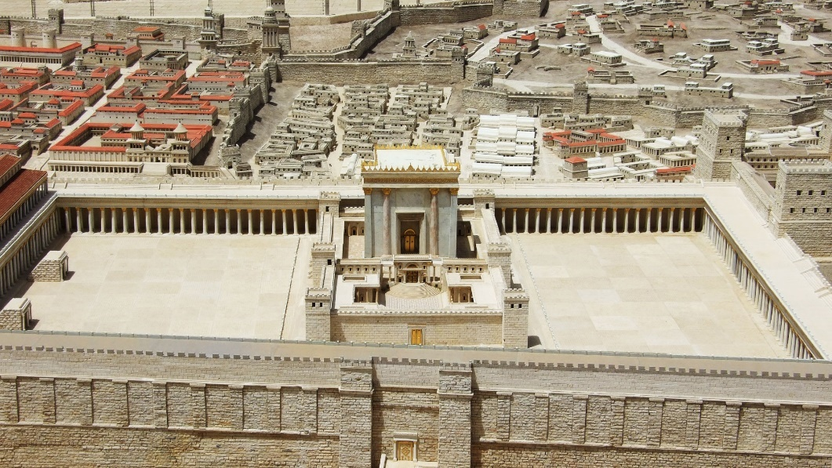

Als Jesus den Tempelkomplex verliess, staunten seine Jünger über dessen Pracht. Diese aussergewöhnlichen Bauten waren das Ergebnis eines riesigen und sehr kostspieligen Rekonstruktions-Projektes, das Herodes der Grosse 20 v.Chr. begonnen hatte, um Gunst bei den Juden zu erlangen. Es war auch Herodes, der als grosser Geldgeber fungierte, der Bau selber war in jüdischer Hand. Zur Zeit Jesu waren die Bauarbeiten bereits seit über 50 Jahren im Gange, und sie sollten noch weitere 34 Jahre bis kurz vor dem jüdischen Aufstand (66-70 n.Chr.) im Jahr 64 n.Chr. andauern. Der Bau aber wurde so organisiert, dass der jüdische Opferdienst zu keinem Zeitpunkt unterbrochen hat werden müssen.
Die Steine, die die Jünger so beeindruckten, waren in der Tat riesig, und einige von ihnen sind noch heute zu sehen. Diese Steine ​​waren sehr gross und wogen zwischen zwei und fünf Tonnen. Der grösste gefundene Stein ist 2,8m lang, 3,4m hoch und 4,3m tief und wiegt ca. 660 Tonnen.
Zum Erstaunen seiner Jünger sagte Jesus daraufhin die Zerstörung des Tempels voraus: "Hier wird nicht ein Stein auf dem anderen gelassen werden." (Mt 24,2). Diese Vorhersage erfüllte sich im Jahr 70 n.Chr., als die Römer Jerusalem zerstörten und den Tempel in Brand setzten. Im Tempel befanden sich grosse Mengen an Gold. Dieses schmolz nun und floss in die Fugen zwischen den Steinen. Als sich die Steine abgekühlt hatten, trugen die Römer systematisch Stein für Stein ab, um an das Gold zu gelangen.

2. Die drei Fragen der Jünger | Mt 24,3; Mk 13,3-4; Lk 21,3
Matthäus | Markus | Lukas
3 Als er aber auf dem Ölberg saß, traten seine Jünger für sich allein zu ihm und sprachen:  Sage uns, wann wird das sein, und was ist das Zeichen deiner Ankunft und der Vollendung des Zeitalters?" | "3 Und als er auf dem Ölberg dem Tempel gegenübersaß, fragten ihn Petrus und Jakobus und Johannes und Andreas für sich allein:  4 Sage uns, wann wird das sein, und was ist das Zeichen, wann dies alles vollendet werden soll?" | "7 Sie fragten ihn aber und sagten: Lehrer, wann wird denn dies sein, und was ist das Zeichen, wann dies geschehen soll?"

Der Ölberg liegt direkt östlich des Tempelbezirks, an der Ostseite des Kidrontals, das den Ölberg vom Tempelberg (Zion) trennt. Aufgrund dieses Ortes wird diese letzte Rede des Herrn Jesus "Ölbergrede" genannt. Es ist kein "Zufall", dass Jesus gerade an diesem Ort über sein zweites Kommen redet. Es ist dieser Ölberg, von dem Sacharja voraussagte, dass der Messias seinen Fuss darauf setzen wird zum ultimativen Triumpf, um in der Folge die Völker zu richten und sein irdisches Reich zu aufzurichten (Sach 14,4). Die Prophezeiung Sacharjas ist für die folgende Rede von grundlegender Bedeutung. Es ist auch bezeichnend, dass Jesus diese seine letzte Rede ausserhalb der Stadt hielt, da er als Messias Gottes in der Stadt abgelehnt worden war und sich nun aus ihr zurückgezogen hatte.
Die Worte "für sich allein", wie es in Mt und Mk heisst, hebt die Jünger von der Menschenmenge ab. Die Worte Jesu lösten bei seinen Jüngern Fragen aus. Markus allein nennt die Namen, nämlich Petrus, Jakobus, Johannes und Andreas. Sie stellten drei Fragen, die gleichzeitig die Bitte um die entsprechenden Ankündigungs-Zeichen beinhalteten. Diese Fragen lauteten:

Frage 1: Wann wird das sein?
„Das" bezieht sich auf die Zerstörung des Tempels, die Jesus in den beiden vorangehenden Versen angekündigt hatte. Bei Lukas lautet die Frage: "Lehrer, wann wird denn dies sein, und was ist das Zeichen, wann dies geschehen soll?" Die erste Frage ist also: „Wann wird der Tempel zerstört werden, und welches wird das Zeichen sein, das dies ankündigt?"

Frage 2: Was ist das Zeichen deiner Ankunft?
Diese Frage bezieht sich nicht auf die Entrückung der Gemeinde, denn sie kann ja jederzeit eintreten, ohne dass ihr ein warnendes Zeichen vorausgeht. Jedoch wird das weite Kommen des Herrn Jesus durch ein Zeichen angekündigt werden; und nach diesem fragten die Jünger.

Frage 3: Was ist das Zeichen (des Anfangs) des Endes des Zeitalters?
Das dritte Zeichen, nach dem die Jünger fragten, bezieht sich auf das Ende des jetzigen Zeitalters (Zeitalter der Nationen).
In allen drei Fragen ist die Frage der Jünger nach dem entsprechenden Zeichen, auf das zu achten ist. Der Herr Jesus antwortet auf alle drei Fragen, allerdings nicht in der Reihenfolge, in der sie gestellt wurden. Jesus beginnt seine Antworten mit Frage 3, dann wird Frage 1 beantwortet und zuletzt die Frage 2. Auch finden wir nicht alle drei Antworten in allen drei Synoptikern. Während Mt und Mk die Antworten auf die zweite und dritte Frage schildern, geben beide keine Antwort auf die erste Frage. Bei Lukas hingegen finden wir die Antwort zur ersten Frage.

3. Einige allgemeine Merkmale des Gemeinde-Zeitalters | Mt 24,4-6; Mk 13,5-7; Lk 21,8-9
Matthäus | Markus | Lukas
"4 Und Jesus antwortete und sprach zu ihnen: Seht zu, dass euch niemand verführt!  5 Denn viele werden unter meinem Namen kommen und sagen: Ich bin der Christus! Und sie werden viele verführen.  6 Ihr werdet aber von Kriegen und Kriegsgerüchten hören. Seht zu, erschreckt nicht! Denn es muss geschehen, aber es ist noch nicht das Ende." | "5 Jesus aber begann zu ihnen zu sprechen: Seht zu, dass euch niemand verführe!  6 Viele werden unter meinem Namen kommen und sagen: Ich bin’s! Und sie werden viele verführen.  7 Wenn ihr aber von Kriegen und Kriegsgerüchten hören werdet, so erschreckt nicht! Es muss geschehen, aber es ist noch nicht das Ende." | "8 Er aber sprach: Seht zu, dass ihr nicht verführt werdet! Denn viele werden unter meinem Namen kommen und sagen: Ich bin’s, und die Zeit ist nahe gekommen! Geht ihnen nicht nach!  9 Wenn ihr aber von Kriegen und Empörungen hören werdet, so erschreckt nicht! Denn dies muss vorher geschehen, aber das Ende ist nicht sogleich da."

Bevor der Herr Jesus auf die drei Fragen eingeht und beantwortet, legt er zuerst allgemein gültige Beschreibungen des jetzigen Zeitalters dar. Dadurch wollte der Herr Jesus sichergehen und die Jünger davor bewahren, aufgrund bestimmter Ereignisse und Beobachtungen voreilige und falsche Schlüsse zu ziehen. Die Nennung dieser Dinge werden allein zur Vorbeugung von Verführung genannt und sind nicht Zeichen des Endes.
Als erstes allgemeines Zeichen nennt Jesus Christus das Auftreten falscher Messiasse. Jesus war der erste in der Geschichte der den Anspruch erhob, der Messias Gottes zu sein. Nach ihm bis in die heutigen Tage hinein traten viele andere auf, die den gleichen Anspruch erhoben.
Das zweite typische Zeichen des jetzigen Zeitalters sind Kriege, Kriegsgerüchte und Unruhen an vielen Orten der Welt. Aber Jesus fügt treffend an: "Denn es muss geschehen, aber es ist noch nicht das Ende." (Mt 24,6)
Jesus macht somit deutlich, dass falsche Messiasse kommen müssen und es immer wieder Kriege und Unruhen geben wird. Aber keines dieser Zeichen sind konkrete Anzeichen auf das Ende hin.

Antwort auf Frage 3
4. Die Zeichen (des Anfangs) des Endes des Zeitalters | Mt 24,7-8; Mk 13,8; Lk 21,10-11
Matthäus | Markus | Lukas
"7 Denn es wird sich Nation gegen Nation erheben und Königreich gegen Königreich, und es werden Hungersnöte und Erdbeben da und dort sein.  8 Alles dies aber ist der Anfang der Wehen." | "8 Denn es wird sich Nation gegen Nation und Königreich gegen Königreich erheben; es werden Erdbeben sein an verschiedenen Orten, es werden Hungersnöte sein.  Dies ist der Anfang der Wehen." | "10 Dann sprach er zu ihnen: Es wird sich Nation gegen Nation erheben und Königreich gegen Königreich;  11 und es werden große Erdbeben sein und an verschiedenen Orten Hungersnöte und Seuchen; auch Schrecknisse und große Zeichen vom Himmel wird es geben."

Alle drei Synoptiker bestätigen, dass das Zeichen für das Ende des jetzigen Zeitalters darin besteht, dass "sich Nation gegen Nation erheben und Königreich gegen Königreich, und es werden Hungersnöte und Erdbeben da und dort sein." (Mt 24,7)
Dies nennt die Bibel den "Anfang der Wehen". Das griechische Wort bedeutet eigentlich "Geburtswehen", und meint die immer wieder auftretenden heftigen Schmerzen, die eine Frau kurz vor der Geburt ihres Kindes aushalten muss. Hungersnöte, Erdbeben und Kriege haben schon stets das Leben in dieser gefallenen Welt geprägt. Doch was hier im Kontext gemeint ist, geht weit über Vergangenes hinaus.
Der "Anfang der Wehen" oder der erste Geburtsschmerz, d.h. das Zeichen welches das Ende des jetzigen Zeitalters ankündigt, ist, wenn sich "Nation gegen Nation erheben und Königreich gegen Königreich." Diese Redewendung hier ist ein hebräischer Ausdruck für einen Weltkrieg. Jesus weist hier also darauf hin, dass ein Weltkrieg, sowie das Auftreten des ersten Geburtschmerzes eine baldige Geburt ankündigt, das Ende des jetzigen Zeitalters ankündigt. Die beiden Weltkriege des 20. Jhdt. Markieren die Erfüllung dieser Prophetie, weil es die ersten Weltkriege überhaupt waren. Durch diese Weltkriege, hat der letzte Zeitabschnitt dieses Zeitalters begonnen. Wie lange jedoch dieser verbleibende Zeitabschnitt dauert lässt sich nicht sagen, kann also gut einen längeren Zeitraum umfassen.

5. Persönliche Erfahrungen der Apostel | Mk 13,9-13; Lk 21,12-19
Matthäus | Markus | Lukas
 | "9 Ihr aber, seht auf euch selbst! Euch werden sie an Gerichte überliefern, und in den Synagogen werdet ihr geschlagen werden, und ihr werdet vor Statthalter und Könige gestellt werden um meinetwillen, ihnen zu einem Zeugnis;  10 und allen Nationen muss vorher das Evangelium gepredigt werden.  11 Und wenn sie euch hinführen, um euch zu überliefern, so sorgt euch vorher nicht, was ihr reden sollt, sondern was euch in jener Stunde gegeben wird, das redet! Denn nicht ihr seid die Redenden, sondern der Heilige Geist.  12 Und es wird der Bruder den Bruder zum Tod überliefern und der Vater das Kind; und Kinder werden sich gegen Eltern erheben und sie zu Tode bringen.  13 Und ihr werdet von allen gehasst werden um meines Namens willen; wer aber ausharrt bis ans Ende, der wird gerettet werden." | "12 Vor diesem allem aber werden sie ihre Hände an euch legen und ⟨euch⟩ verfolgen, indem sie euch an die Synagogen und Gefängnisse überliefern, um euch vor Könige und Statthalter zu führen um meines Namens willen.  13 Es wird euch ⟨aber⟩ zu einem Zeugnis ausschlagen.  14 Setzt es nun fest in euren Herzen, nicht vorher darauf zu sinnen, wie ihr euch verantworten sollt!  15 Denn ich werde euch Mund und Weisheit geben, der alle eure Widersacher nicht werden widerstehen oder widersprechen können.  16 Ihr werdet aber sogar von Eltern und Brüdern und Verwandten und Freunden überliefert werden, und sie werden einige von euch töten;  17 und ihr werdet von allen gehasst werden um meines Namens willen.  18 Und nicht ein Haar von eurem Haupt wird verloren gehen.  19 Gewinnt eure Seelen durch euer Ausharren!"

Nachdem Jesus die dritte Frage seiner Jünger beantwortet hatte, nimmt Jesus sich Zeit, um seine Apostel auf einige persönliche Erfahrungen und Erlebnisse hinzuweisen, welche bald auf sie zukommen würden. Mit den einleitenden Worten "Vor diesem allem" (Lk 21,12), bezieht Christus sich auf die Zeit vor den ersten Geburtswehen, spezifisch bezieht er sich auf jene Zeit, wo er selber nicht mehr physisch unter ihnen sein wird. Insgesamt nennt der Herr Jesus neun Einzelheiten:

1. Sie werden von den Juden verworfen (Mk 13,9a; Lk 21,12a)
2. Sie werden auch von den Nationen verworfen (Mk 13,9b; Lk 12b)
3. Verfolgungen werden kommen, doch auch Gelegenheit zum Zeugnis (Lk 21,13)
4. Den Nationen wird (erfolgreich) das Evangelium gepredigt werden (Mk 13,10; Röm 10,18; Kol 1,6.23)
5. Vor den Gerichten müssen sie sich nicht sorgen, was sie reden sollen. Der Hl. Geist wird es ihnen
eingeben und ihren Mund mit Weisheit füllen (Mk 13,11; Lk 21,14-15)
6. Sie werden von Familienmitgliedern verraten und verachtet werden (Mk 13,12; Lk 21,16)
7. Sie werden von allen Menschen gehasst werden (Mk 13,13a; Lk 21,17)
8. In all diesem werden sie Gottes Bewahrung erleben (Lk 21,17)
9. Durch Ausharren werden sie überwinden (Mk 13,13b; Lk 21,19)

Alle neun vorausgesagte Erfahrungen haben die Apostel in ihrem Dienst für den Herrn erlebt. Vieles davon lesen wir in der Apg aber auch in ausserbiblischen Quellen. Es sind diese herausfordernden Erfahrungen, auf welche der Herr Jesus seine Apostel vorbereiten wollte. Dies bedeutet aber auch, dass sie das Ende des Zeitalters nicht unmittelbar erwarten sollen.
Schon auf seiner ersten Missionsreise bestätigt sich die Erfahrung des Paulus und ermahnten die Neubekehrten: "Sie stärkten die Seelen der Jünger und ermahnten sie, im Glauben zu verharren, und ⟨sagten⟩, dass wir durch viele Bedrängnisse in das Reich Gottes hineingehen müssen." (Apg 14,22)

Antwort auf Frage 1
6. Das Zeichen für den Fall Jerusalems | Lk 21,20-24
Matthäus | Markus | Lukas
"20 Wenn ihr aber Jerusalem von Heerscharen umzingelt seht, dann erkennt, dass seine Verwüstung nahe gekommen ist!
21 Dann sollen die in Judäa auf die Berge fliehen, und die, die in seiner Mitte sind, daraus fortgehen, und die, die auf dem Land sind, nicht dort hineingehen.
22 Denn dies sind Tage der Rache, dass alles erfüllt wird, was geschrieben steht.
23 Wehe aber den Schwangeren und den Stillenden in jenen Tagen! Denn große Not wird auf der Erde sein und Zorn gegen dieses Volk.
24 Und sie werden fallen durch die Schärfe des Schwertes und gefangen weggeführt werden unter alle Nationen; und Jerusalem wird zertreten werden von den Nationen, bis die Zeiten der Nationen erfüllt sein werden."

Die Antwort auf die erste Frage in Bezug auf das Zeichen für die Zerstörung Jerusalems und des Tempels finden wir nur im Lk 21,20-24. Dieses (physische) unabwendbare Gericht über jene Generation zur Zeit Jesu hat ihren Grund in der in Kp. zwölf geschilderten "unvergebbaren Sünde" oder der "Lästerung des Hl. Geistes". Jene Generation hätte das einzigartige Vorrecht gehabt, das Reich mit eignen Augen kommen zu sehen. Dieses Angebot wurde aufgrund absurder Behauptungen lieblos verworfen. Nun werden sie, d.h. diese jene Generation, mit eignen Augen sehen müssen, wie Tod, Zerstörung, Vertreibung und grosses Elend über sie kommen werden.
Das Zeichen, dass dieses Gericht unmittelbar bevorsteht ist die Belagerung Jerusalems durch feindliche Heere. Wenn dies geschieht, sollen alle Gläubigen ohne Verzögerung Jerusalem und Judäa fluchtartig verlassen, denn das unabwendbare Gericht ist nun gekommen.
Arnold Fruchtenbaum schreibt: Diese Weissagung wurde auf wunderbare Weise erfüllt. Im Jahre 66 n.Chr. brach der erste Aufstand der Juden gegen die Römer aus. Beim Beginn dieser Revolte zog der römische Oberbefehlshaber des Landes, Cestius Gallus, mit seinen Armeen von Cäsarea heran und schloss Jerusalem ein. Diese Belagerung war das Zeichen, das Jesus angekündigt hatte; die Judenchristen konnten daran erkennen, dass Jerusalem bald zerstört werden würde. Jesus hatte ihnen geboten, die Stadt sogleich zu verlassen. Sie konnten es jedoch nicht, weil die Römer die Stadt eingeschlossen hatten.
Dann aber stellte Cestius Gallus fest, dass seine Nachschubwege nicht sicher waren und er auch nicht genug Vorräte hatte, um eine längere Belagerung erfolgreich durchzustehen. So hob er die Belagerung Jerusalems wieder auf und zog sich nach Cäsarea zurück. Auf diesem Rückzug wurde er von jüdischen Kampfgruppen angegriffen und kam ums Leben. Damit war Jerusalem eine Zeitlang wieder frei, und die Judenchristen konnten ungehindert die Stadt verlassen. Sie überschritten den Jordan und gründeten in Pella in Transjordanien eine neue judenchristliche Gemeinde. Dort warteten sie darauf, dass die Prophezeiung Jesu über Jerusalem in Erfüllung gehen sollte.
Im Jahre 68 n.Chr. zogen ein neuer römischer Feldherr namens Vespasian und sein Sohn Titus erneut gegen Jerusalem heran und schlossen den Belagerungsring um die Stadt. Im Jahre 70 n.Chr. wurden Stadt und Tempel zerstört. In diesem letzten Massaker wurden 1,1 Millionen Juden getötet; aber nicht ein einziger Judenchrist kam dabei ums Leben, weil sie alle den Worten ihres Messias gefolgt waren. Seit jener Zeit ist Jerusalem wirklich von den Heiden zertreten worden. So ist es bis heute geblieben. Jerusalem wird solange nicht von heidnischen Völkern frei sein, bis der Messias wiederkommt.
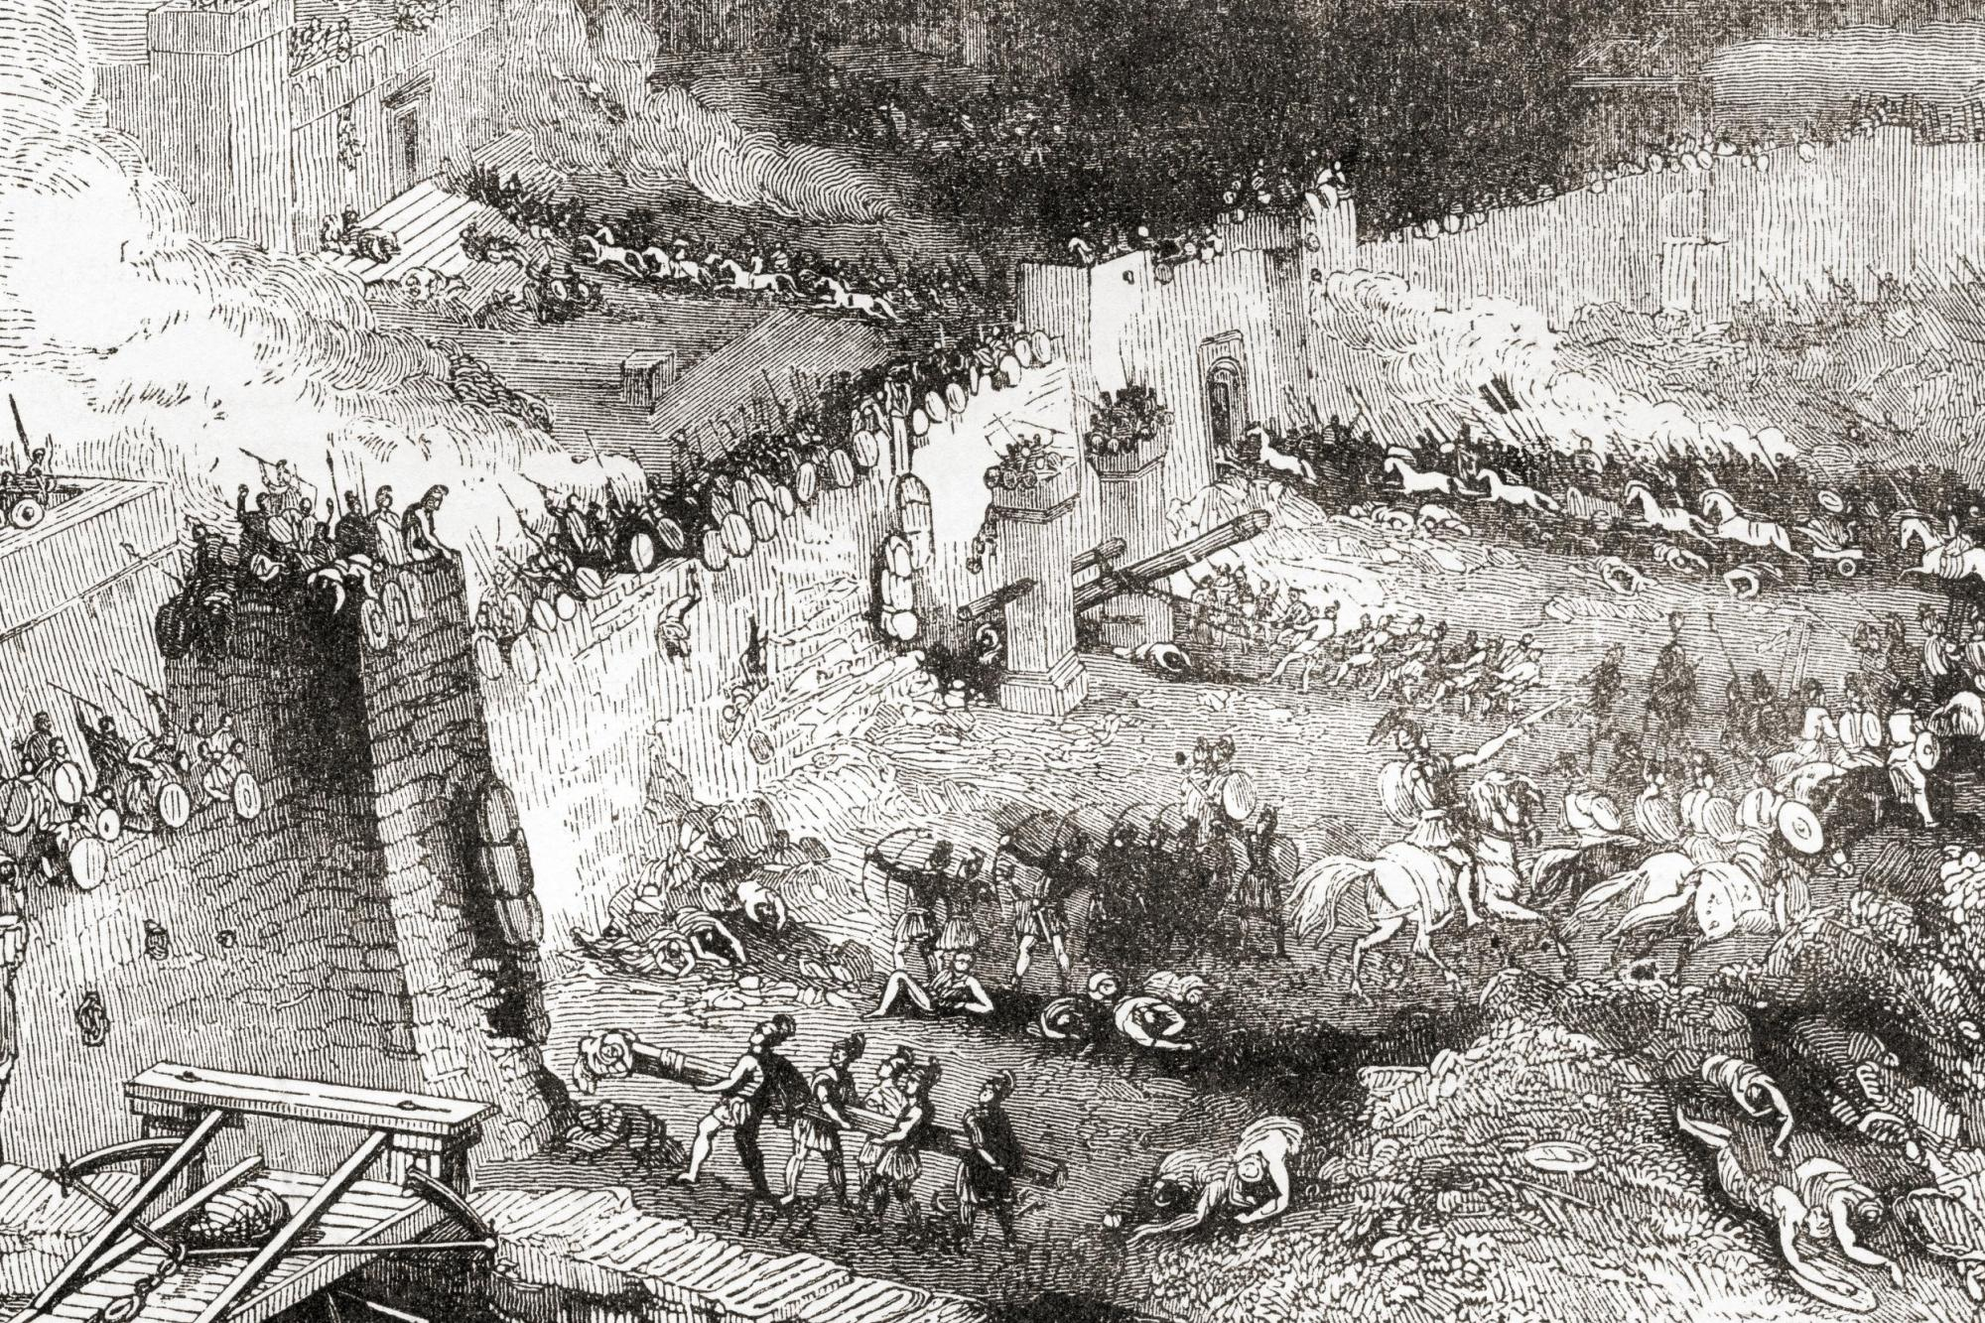

Belagerung und Einnahme Jerusalems 70 n.Chr. | Quelle: Universal Images Group via Getty

7. Die Trübsal | Mt 24,9-28; Mk 13,14-23;
Bevor Jesus auf die Beantwortung der zweiten Frage eingeht, erläutert der Herr Jesus zuerst Dinge zum Thema Trübsal. Jesus spricht über Ereignisse in der ersten Hälfte und der zweiten Hälfte der Trübsal. Diese Erklärungen finden wir nur im Mt und Mk.

7a) Die erste Hälfte – Mt 24,9-14
Matthäus | Markus | Lukas
"9 Dann werden sie euch in Bedrängnis überliefern und euch töten; und ihr werdet von allen Nationen gehasst werden um meines Namens willen.
10 Und dann werden viele zu Fall kommen und werden einander überliefern und einander hassen;
11 und viele falsche Propheten werden aufstehen und werden viele verführen;
12 und weil die Gesetzlosigkeit überhandnimmt, wird die Liebe der meisten erkalten;
13 wer aber ausharrt bis ans Ende, der wird gerettet werden.
14 Und dieses Evangelium des Reiches wird gepredigt werden auf dem ganzen Erdkreis, allen Nationen zu einem Zeugnis, und dann wird das Ende kommen."

Die Ereignisse, welche in der ersten Hälfte der Trübsal stattfinden werden, sind nur im Mt geschildert. Obwohl diese Stelle gewisse Ähnlichkeiten mit Mk 13,9-13 und Lk 21,12-19 (pers. Erfahrungen der Apostel) aufweist, sind doch verschiedene Unterschiede erkennbar, und schildert entsprechend unterschiedliche Ereignisse in einer anderen Zeitperiode.
Mt beginnt mit dem Wort "Dann" und Jesus Christus schildert in der Folge die Ereignisse, welche nach der Zeit, wo sich "Nation gegen Nation erheben und Königreich gegen Königreich."(Anfänge der Geburtswehen) geschehen werden. Genauer gesagt werden Ereignisse offenbart, welche in der ersten Hälfte der Trübsal geschehen werden. Zur Zeit Jesu war die zeitliche Einordnung dieser Dinge nur vage möglich. Erst die Offenbarung des Johannes reiht diese Ereignisse chronologisch ein und die entsprechende Zeitperiode der ersten Hälfte der Trübsal wird offensichtlich.

Fünf Ereignisse werden dargelegt:
1. Es wird eine Zeit für die Gläubigen angekündigt, welche von grosser Bedrängnis, Märtyrertum und Hass geprägt sein wird (Vgl. Offb 6,9-11). Die Hure Babylon (Fake Church) wird das Werkzeug Satans sein, um in der ersten Hälfte der Trübsal Verfolgung und Tod über alles Gläubige zu bringen (Vgl. Offb 17,1-6)
2. Es wird eine Zeit sein, wo viele falsche Propheten aufstehen werden und viele verführen werden.
3. Die Gesetzlosigkeit (Sünde) wird aufs massivste zunehmen
4. Die Gläubigen werden, wenn sie denn ausharren, gerettet werden.
5. Jesus Christus legt dar, wie erfolgreich in der ersten Hälfte der Trübsal das Evangelium verkündet werden wird. Daraus wird die grösste Erweckung kommen, die diese Welt je gesehen hat. Primäres Werkzeug Gottes um diese gewaltige Ernte einzubringen sind die 144'000 Juden. (Vgl. Offb 7,1-8).

7b) Die zweite Hälfte | Mt 24,15-28; Mk 13,14-23
Matthäus | Markus | Lukas
"15 Wenn ihr nun den Gräuel der Verwüstung, von dem durch Daniel, den Propheten, geredet ist, an heiliger Stätte stehen seht  – wer es liest, der merke auf! –,  16 dann sollen die in Judäa auf die Berge fliehen;  17 wer auf dem Dach ist, soll nicht hinabsteigen, um die ⟨Sachen⟩ aus seinem Haus zu holen;  18 und wer auf dem Feld ist, soll nicht zurückkehren, um seinen Mantel zu holen.  19 Wehe aber den Schwangeren und den Stillenden in jenen Tagen!  20 Betet aber, dass eure Flucht nicht im Winter geschieht noch am Sabbat!  21 Denn dann wird große Bedrängnis sein, wie sie von Anfang der Welt bis jetzt nicht gewesen ist und auch nie sein wird.  22 Und wenn jene Tage nicht verkürzt würden, so würde kein Fleisch gerettet werden; aber um der Auserwählten willen werden jene Tage verkürzt werden.  23 Wenn dann jemand zu euch sagt: Siehe, hier ist der Christus, oder dort! so glaubt es nicht!  24 Denn es werden falsche Christusse und falsche Propheten aufstehen und werden große Zeichen und Wunder tun, um, wenn möglich, auch die Auserwählten zu verführen.  25 Siehe, ich habe es euch vorhergesagt.  26 Wenn sie nun zu euch sagen: Siehe, er ist in der Wüste!, so geht nicht hinaus! Siehe, in den Kammern!, so glaubt es nicht!  27 Denn wie der Blitz ausfährt von Osten und bis nach Westen leuchtet, so wird die Ankunft des Sohnes des Menschen sein.  28 Wo das Aas ist, da werden sich die Adler versammeln." | "14 Wenn ihr aber den Gräuel der Verwüstung stehen seht, wo er nicht sollte  – wer es liest, merke auf! –,  dann sollen die in Judäa auf die Berge fliehen;  15 wer auf dem Dach ist, soll nicht hinabsteigen und nicht hineingehen, um etwas aus seinem Haus zu holen;  16 und wer auf dem Feld ist, soll nicht zurückkehren, um seinen Mantel zu holen.  17 Wehe aber den Schwangeren und den Stillenden in jenen Tagen!  18 Betet aber, dass es nicht im Winter geschehe!  19 Denn jene Tage werden eine Bedrängnis sein, wie sie von Anfang der Schöpfung, die Gott geschaffen hat, bis jetzt nicht gewesen ist und nicht sein wird.  20 Und wenn nicht der Herr die Tage verkürzt hätte, würde kein Fleisch gerettet werden; aber um der Auserwählten willen, die er auserwählt hat, hat er die Tage verkürzt.  21 Und wenn dann jemand zu euch sagt: Siehe, hier ist der Christus! Siehe dort!, so glaubt nicht!  22 Es werden aber falsche Christusse und falsche Propheten aufstehen und werden Zeichen und Wunder tun, um, wenn möglich, die Auserwählten zu verführen.  23 Ihr aber, seht zu! Ich habe euch alles vorhergesagt."

Danach wandte sich Christus den Ereignissen der zweiten Hälfte der Trübsal zu. Der Herr Jesus macht dazu acht Aussagen:

1. Das "Gräuel der Verwüstung, … an heiliger Stätte." In der Mitte, d.h. nach 3½ Jahren wird der endzeitliche Diktator (Tier aus dem Meer) mit Hilfe des Antichrists Schlacht- und Speiseopfer aufhören lassen und lässt ein Gräuel der Verwüstung im Tempel aufstellen (Vgl. Dan 9,27; Offb 13,14-15). Der Antichrist wird sich ins Allerheiligste setzen und sich zu Gott erklären (Vgl. 2Thess 2,3-10).

2. Das Gräuel der Verwüstung soll für den gläubigen Überrest jener Trübsal-Generation das Zeichen sein, ohne Verzögerung und in Eile zu flüchten. Diese Flucht wird in Offb 12 geschildert.
3. Grund der Flucht ist der Umstand, dass Bedrängnis und Verfolgung in einem noch nie dagewesenen Masse über den gläubigen Überrest der Juden kommen wird.
4. Viele werden den Märtyrertod sterben, und "wenn jene Tage nicht verkürzt würden, so würde kein Fleisch gerettet werden."
5. Die zweite Hälfte der Trübsal wird geprägt werden durch einen falschen Christus – den Antichristus
6. Auch werden in den zweiten 3½ Jahre viele irrführende Zeichen und Wunder geschehen. Sie haben den Zweck zu täuschen und zu verführen. Dies wird vor allem das Werk des falschen Propheten sein – dem Tier aus der Erde (Antichrist).
7. Des Weiteren warnt Jesus vor Menschen die behaupten sein Kommen habe heimlich schon stattgefunden. Doch Jesus macht klar, dass zwar sein erstes Kommen gewissermassen verborgen stattgefunden hat, doch dass das zweite Kommen für alle Menschen sichtbar geschehen wird, denn "wie der Blitz ausfährt von Osten und bis nach Westen leuchtet, so wird die Ankunft des Sohnes des Menschen sein."
8. In seinem letzten Punkt gibt Jesus seinen Jüngern einen Hinweis auf den Ort seines zweiten Kommens, nämlich dort, wo das Aas ist werden sich die Adler (Geier) sammeln. Das Ass bezieht sich auf Israel, während mit den Adlern (Geier) die versammelten Nationen gemeint sind. Gemäss Mi 2,12-13 ist der Ort Bozra (Petra) im heutigen Jordanien. Das zweite Kommen des Herrn Jesus in Bozra markiert den Beginn der fünften Phase der Harmagedon-Auseinandersetzung.

Arnold Fruchtenbaum schreibt zusammenfassend: Christus schilderte an dieser Stelle die Ereignisse der zweiten Hälfte der großen Trübsal. Es wird eine besonders schwierige und schlimme Zeit für Israel sein, die ihren Höhepunkt in der Wiederkunft Christi finden wird. Aber damit hat Jesus noch nicht die zweite Frage nach dem Zeichen seiner Wiederkunft beantwortet. Dieser Frage wandte er sich als nächstes zu.

Antwort auf Frage 2
8. Zeichen Seines zweiten Kommens | Mt 24,29-30; Mk 13,24-26; Lk 21,25-27
Matthäus | Markus | Lukas
"29 Aber gleich nach der Bedrängnis jener Tage wird die Sonne verfinstert werden und der Mond seinen Schein nicht geben,  und die Sterne werden vom Himmel fallen,  und die Kräfte der Himmel werden erschüttert werden.  30 Und dann wird das Zeichen des Sohnes des Menschen am Himmel erscheinen; und dann werden wehklagen alle Stämme der Erde, und sie werden den Sohn des Menschen kommen sehen auf den Wolken des Himmels mit großer Macht und Herrlichkeit." | "24 Aber in jenen Tagen, nach jener Bedrängnis, wird die Sonne verfinstert werden und der Mond seinen Schein nicht geben;  25 und die Sterne werden vom Himmel herabfallen,  und die Kräfte in den Himmeln werden erschüttert werden.  26 Und dann werden sie den Sohn des Menschen kommen sehen in Wolken mit großer Macht und Herrlichkeit." | "25 Und es werden Zeichen sein an Sonne und Mond und Sternen und auf der Erde Angst der Nationen in Ratlosigkeit bei brausendem und wogendem Meer,  26 während die Menschen verschmachten vor Furcht und Erwartung der Dinge, die über den Erdkreis kommen, denn die Kräfte der Himmel werden erschüttert werden.  27 Und dann werden sie den Sohn des Menschen kommen sehen in einer Wolke mit Macht und großer Herrlichkeit."

Die Antwort Jesu auf die zweite Frage wird von allen Synoptikern festgehalten. Die Antwort des Herrn Jesus auf die Frage der Jünger "Was ist das Zeichen deiner Ankunft?" lautet: Die Lichtherrlichkeit Gottes – die Schechina Gottes. Der Ankunft des Herrn wird eine globale Finsternis vorausgehen. In diese tiefste Dunkelheit wird durch die Ankunft des Königs Gottes, für alle Menschen sichtbar, die Lichtherrlichkeit Gottes hineinbrechen – die Schechina Gottes!

Die drei Fragen/Antworten zusammengefasst:
Frage 1:  Wann wird der Tempel zerstört werden, und welches wird das Zeichen sein, das dies ankündigt? | Antwort:  Die Belagerung Jerusalems durch feindliche Heere. Das erste Zeichen erfüllte sich im Jahre 66 n.Chr. durch die Heere Roms.
Frage 2:  Was ist das Zeichen des zweiten Kommens des Königs-Gottes? | Antwort:  Das Erscheinen der Lichtherrlichkeit Gottes (Schechina) am Ende der Trübsal.
Frage 3:  Was ist das Zeichen des Endes des Zeitalters? | Antwort:  Nation gegen Nation und Königreich gegen Königreich. Damit sind die Weltkriege des 20. Jhdt. gemeint. Dies aber markiert nicht das Ende, sondern ist der Anfang der Geburtswehen.

9. Die Sammlung Israels | Mk 13,27; Mt 24,31
Matthäus | Markus | Lukas
"31 Und er wird seine Engel aussenden mit starkem Posaunenschall, und sie werden seine Auserwählten versammeln von den vier Winden her, von dem einen Ende der Himmel bis zu ihrem anderen Ende." | "27 Und dann wird er die Engel aussenden und seine Auserwählten versammeln von den vier Winden her, vom Ende der Erde bis zum Ende des Himmels."

Obwohl nun alle Fragen beantwortet wären, gibt der Herr Jesus noch mehr Einblick auf kommende Dinge. Christus weist auf die globale Sammlung des gläubigen jüdischen Überrests hin, die sich nach Seinem zweiten Kommen ereignen wird.

10. Die Ermahnung | Lk 21,28
Matthäus | Markus | Lukas
 |  | "28 Wenn aber diese Dinge anfangen zu geschehen, so blickt auf und hebt eure Häupter empor, weil eure Erlösung naht."

In Arnold Fruchtenbaum kommentiert: Nachdem Jesus die kommenden Ereignisse von der damaligen Zeit bis zum sichtbaren Beginn seines Reiches geschildert hat, fügt er noch eine Mahnung an seine Jünger hinzu, die wir in Lk 21,28 lesen können. Die Mahnung richtet sich an die Glaubenden. „Wenn aber diese Dinge anfangen zu geschehen", „so blickt auf und hebt eure Häupter empor.", weil dann die baldige Erlösung der Glaubenden bevorsteht. Der Ausdruck „diese Dinge" weist auf das Zeichen des weltweiten Krieges in Lk 21,10-11 hin. Die in der Ölbergrede geschilderten Ereignisse und Zeichen deuten nicht auf die Entrückung hin, sondern auf die Trübsal. Wenn der Glaubende jedoch erkennt, dass die Trübsal nahe ist, so weiß er auch, dass die Entrückung der Gemeinde noch viel näher ist. Die Entrückung liegt ja eine unbestimmte Zeitspanne vor der Trübsal. Da aber das Zeichen für den Anfang der Endzeit – der Erste Weltkrieg – bereits eingetroffen ist und es auch schon andere Zeichen gibt, die auf den Beginn der Trübsal hindeuten, sollten die Glaubenden aufblicken in der Erwartung, dass bei der Entrückung der Gemeinde ihre Erlösung vollendet sein wird.

11. Das Gleichnis des Feigenbaums | Mt 24,32-35; Mk 13,28-31; Lk 21,29-33
Matthäus | Markus | Lukas
"32 Von dem Feigenbaum aber lernt das Gleichnis: Wenn sein Zweig schon weich geworden ist und die Blätter hervortreibt, so erkennt ihr, dass der Sommer nahe ist.  33 So sollt auch ihr, wenn ihr dies alles seht, erkennen, dass es nahe an der Tür ist.  34 Wahrlich, ich sage euch: Dieses Geschlecht wird nicht vergehen, bis dies alles geschehen ist.  35 Der Himmel und die Erde werden vergehen, meine Worte aber sollen nicht vergehen." | "28 Von dem Feigenbaum aber lernt das Gleichnis: Wenn sein Zweig schon weichgeworden ist und die Blätter hervortreibt, erkennt ihr, dass der Sommer nahe ist.  29 So sollt auch ihr, wenn ihr dies geschehen seht, erkennen, dass es nahe vor der Tür ist.  30 Wahrlich, ich sage euch: Dieses Geschlecht wird nicht vergehen, bis alles dies geschehen ist.  31 Der Himmel und die Erde werden vergehen, meine Worte aber werden nicht vergehen." | "29 Und er sprach ein Gleichnis zu ihnen: Seht den Feigenbaum und alle Bäume!  30 Wenn sie schon ausschlagen, so erkennt ihr von selbst, da ihr es seht, dass der Sommer schon nahe ist.  31 So erkennt auch ihr, wenn ihr dies geschehen seht, dass das Reich Gottes nahe ist.  32 Wahrlich, ich sage euch, dass dieses Geschlecht nicht vergehen wird, bis alles geschehen ist.  33 Der Himmel und die Erde werden vergehen, meine Worte aber werden nicht vergehen."

Das Gleichnis des Feigenbaums wurde schon oft missbraucht, um die Entrückung, bzw. das zweite Kommen des Herrn Jesus zu datieren. Der Feigenbaum wird als Bild auf die Gründung des Staates Israel im Jahre 1948 ausgelegt. Des Weiteren wird dann angenommen, dass die Entrückung, bzw. das zweite Kommen des Herrn Jesus innerhalb jener 1948er-Generation geschehen wird und der Zeitraum einer Generation wird dann willkürlich mit 40 Jahren definiert. Diese Art von Datierungen sind nicht schriftgemäss und somit zum Scheitern verurteilt. Dieser Argumentation und Berechnung liegen zwei Irrtümer zu Grunde:
Erstens gibt es keinen biblischen Grund, den Zeitraum einer Generation auf eine bestimmte Jahrzahl zu begrenzen. Manchmal bezeichnet dieser Begriff einfach die "Zeitgenossen" im Sinne des heutigen Wortgebrauchs.
Ein zweiter Irrtum einer solchen Berechnung ist die unbegründete Annahme, dass der Feigenbaum ein Bild auf Israel ist und in diesem Kontext die Gründung des Staates Israel im Jahre 1948 meinen soll. Doch klar ist, dass der Herr Jesus in seiner ganzen Ölbergrede, an keiner Stelle den Feigenbaum auf Israel deutet, noch auf die Wiederherstellung, bzw. Gründung Israels in irgendeiner Form eingeht.

Feigenbaum: Eine Veranschaulichung und nicht ein Bild
Um das Gleichnis des Feigenbaums richtig zu verstehen, muss festgehalten werden, dass es sich hier um eine Veranschaulichung handelt und nicht um ein Bild hin auf Israel. So heisst es in Lk: "Seht den Feigenbaum und alle Bäume!" (Lk 21,29) Wenn der Feigenbaum hier für Israel stehen soll, worauf deuten dann die anderen Bäume hin? Im Kontext der Ölbergrede wird weder der Feigenbaum, noch die anderen Bäume als ein Bild auf eine oder mehrere Nationen gebraucht.
Es geht vielmehr um die Illustration dessen, was der Herr Jesus schon dargelegt hat, nämlich, "Wenn sein Zweig schon weich geworden ist und die Blätter hervortreibt, so erkennt ihr, dass der Sommer nahe ist." (Mt 24,32) Mit anderen Worten, wenn der Feigenbaum, oder auch alle anderen Bäume anfangen zu blühen, so gilt das als sicheres Zeichen, dass der Sommer nahe ist. Darum fährt Jesus weiter: "So sollt auch ihr, wenn ihr dies alles seht, erkennen, dass es nahe an der Tür ist." (Mt 24,33) D.h., so wie der blühende Feigenbaum auf den nahen Sommer hindeutet, dürfen seine Jünger mit Bestimmtheit wissen, dass wenn diese Dinge eintreten, Sein zweites Kommen unmittelbar bevorsteht. Was ist das Zeichen seiner baldigen Ankunft? Es ist nicht die Neugründung des Staates Israel 1948 wie oft fälschlicherweise angenommen, sondern um die Worte Jesus zu zitieren: "Wenn ihr nun den Gräuel der Verwüstung, von dem durch Daniel, den Propheten, geredet ist, an heiliger Stätte stehen seht." (Mt 24,15) Wenn das Götzenbild des endzeitlichen Diktators im Tempel aufgestellt werden wird, so dauert es noch gerade 1260 Tage bis zum zweiten Kommen des Herrn Jesus. Dies gilt für jene Trübsal-Generation, die Seine Ankunft erleben werden. Diese Aussagen des Herren dürfen als tröstende und mutmachende Worte verstanden werden. In der Offb 12-13 lesen wir vom Bestreben der diabolischen-Dreieinigkeit (Satan, das Tier aus dem Meer und das Tier aus der Erde) alles Gläubige zu vernichten. Doch die Worte Jesu hier in der Ölbergrede, sowie die Darlegungen in der Offb machen deutlich, dass dieser Versuch fehlschlagen wird, und ein gläubiger Überrest, sei er jüdisch oder aus den Nationen, das zweite Kommen des Königs Gottes sehen werden.

12. Die Entrückung der Gemeinde | Mt 24,36-42; Mk 13,32; Lk 21,34-36
Matthäus | Markus | Lukas
"36 Von jenem Tag aber und jener Stunde weiß niemand, auch nicht die Engel in den Himmeln, auch nicht der Sohn, sondern der Vater allein.  37 Aber wie die Tage Noahs ⟨waren⟩, so wird auch die Ankunft des Sohnes des Menschen sein.  38 Denn wie sie in jenen Tagen vor der Flut waren: – sie aßen und tranken, sie heirateten und verheirateten bis zu dem Tag, da Noah in die Arche ging  39 und sie es nicht erkannten, bis die Flut kam und alle wegraffte –, so wird auch die Ankunft des Sohnes des Menschen sein.  40 Dann werden zwei auf dem Feld sein, einer wird genommen und einer gelassen;  41 zwei ⟨Frauen⟩ werden an dem Mühlstein mahlen, eine wird genommen und eine gelassen.  42 Wacht also! Denn ihr wisst nicht, an welchem Tag euer Herr kommt." | "32 Von jenem Tag aber oder der Stunde weiß niemand, auch nicht die Engel im Himmel, auch nicht der Sohn, sondern nur der Vater." | "34 Hütet euch aber, dass eure Herzen nicht etwa beschwert werden durch Völlerei und Trunkenheit und Lebenssorgen und jener Tag plötzlich über euch hereinbricht  35 wie ein Fallstrick! Denn er wird über alle kommen, die auf dem ganzen Erdboden ansässig sind.  36 Wacht nun und betet zu aller Zeit, dass ihr imstande seid, diesem allem, was geschehen soll, zu entfliehen und vor dem Sohn des Menschen zu stehen!"

In diesen Abschnitten macht der Herr Jesus drei wichtige Aussagen bezüglich der Entrückung der Gemeinde. Heilgeschichtlich ist die Entrückung das nächste grosse Ereignis für alle Gläubigen. Zwar wird sie verborgen von der Welt geschehen, doch für die Gemeinde wird es der absolute Höhepunkt sein und markiert für alle Gläubigen (Juden wie Heiden) des Gemeindezeitalters die erste Auferstehung.
Die erste Aussage betrifft den Zeitpunkt der Entrückung: "Von jenem Tag aber und jener Stunde weiß niemand, auch nicht die Engel in den Himmeln, auch nicht der Sohn, sondern der Vater allein." (Mt 24,36) Niemand ausser Gott kennt den Zeitpunkt der Entrückung, weder die Engel, noch der Herr Jesus während seinem Leben auf Erden. Es gibt nur den Hinweis, dass chronologisch die Entrückung einige Zeit vor der Trübsal stattfinden wird.
Zweitens lehrt der Herr Jesus, dass es auch keine Zeichen geben wird, die die Entrückung ankündigen würden. Dies im Gegensatz zum zweiten Kommen, wie wir es schon gesehen haben. Bei der Entrückung werden auf der Erde ganz normale und alltägliche Verhältnisse herrschen. Jesus nennt dazu die Sintflut als Beispiel, die plötzlich über die Menschen hereinbrach und es vorher keine äusserlichen Zeichen gab, die auf diese Katastrophe hindeuteten. So können wir festhalten, dass bei der Entrückung, d.h. der Wiederkunft des Herrn für die Gemeinde, ganz normale Lebensverhältnisse herrschen werden. Dies ganz im Gegensatz zu seinem zweiten Kommen, wo die Verhältnisse und Lebensbedingungen alles andere als normal sein werden.
Drittens ermutigt Jesus Seine Jünger zu wachen: "Wacht also! Denn ihr wisst nicht, an welchem Tag euer Herr kommt." (Mt 24,42) "Zu wachen", bedeutet im Kontext der Ölbergrede immer "bereit zu sein"! Wachsamkeit = Bereitsein! Bereitsein setzt Errettetsein voraus!

13. Gleichnisse zu Wachsamkeit (Bereitsein) und Dienst | Mt 24,43-25,30; Mk 13,33-37
Bevor Christus das letzte Thema, d.h. das Thema des Völkergerichts darlegt, erzählt er fünf Gleichnisse zum Thema Wachsamkeit und Bereitschaft. In allen geht es um Glauben oder Nichtglauben, um errettet zu sein, oder nicht errettet zu sein. Alle fünf Gleichnisse beziehen sich nicht auf die Gemeinde im Hinblick auf die Entrückung, sondern sie beziehen sich auf sein zweites Kommen, also auf die Trübsalszeit-Generation.

a.) Das Gleichnis vom Hausherrn | Mt 24,43-44
"43 Das aber erkennt: Wenn der Hausherr gewusst hätte, in welcher Wache der Dieb kommt, so hätte er wohl gewacht und nicht zugelassen, dass in sein Haus eingebrochen wird.
44 Deshalb seid auch ihr bereit! Denn in der Stunde, in der ihr es nicht meint, kommt der Sohn des Menschen." (Mt 24,43-44)

Die Betonung dieses ersten Gleichnisses liegt auf das Wachsein und Bereitsein im Hinblick auf das zweiten Kommen des Herrn Jesus Christus. Schwerpunkte: Wachsamkeit und Erwartung der baldigen Ankunft des Herrn Jesus. Wie schon dargelegt, setzt ein Bereitsein ein Errettetsein voraus. Nur wer errettet ist, wird diesem allem entfliehen können. Dies beinhaltet die Botschaft zur Umkehr für alle Ungläubigen!

b.) Das Gleichnis vom Türhüter | Mk 13,33-37
"33 Seht zu, wacht! Denn ihr wisst nicht, wann die Zeit ist.
34 Wie ein Mensch, der außer Landes reiste, sein Haus verließ und seinen Knechten die Vollmacht gab, einem jeden sein Werk, und dem Türhüter einschärfte, dass er wache,
35 so wacht nun! Denn ihr wisst nicht, wann der Herr des Hauses kommt, ob des Abends oder um Mitternacht oder um den Hahnenschrei oder frühmorgens,
36 damit er nicht, wenn er plötzlich kommt, euch schlafend finde.
37 Was ich aber euch sage, sage ich allen: Wacht!" (Mk 13,33-37)

Auch die Betonung dieses Gleichnisses aus dem Markusevangelium liegt auf Wachsein und Bereitsein im Hinblick auf das zweiten Kommen des Herrn Jesus Christus. Wiederum beinhaltet die Botschaft des Gleichnisses den Aufruf zur Bekehrung, d.h. zur Rettung in Christus.

c.) Das Gleichnis vom treuen und vom bösen Knecht | Mt 24,45-51
"45 Wer ist nun der treue und kluge Knecht, den sein Herr über seine Dienerschaft gesetzt hat, um ihnen die Speise zu geben zur rechten Zeit?
46 Glückselig jener Knecht, den sein Herr, wenn er kommt, bei solchem Tun finden wird!
47 Wahrlich, ich sage euch, er wird ihn über seine ganze Habe setzen.
48 Wenn aber jener ⟨als⟩ böser Knecht in seinem Herzen sagt: Mein Herr lässt auf sich warten,
49 und anfängt, seine Mitknechte zu schlagen, und isst und trinkt mit den Betrunkenen,
50 so wird der Herr jenes Knechtes kommen an einem Tag, an dem er es nicht erwartet, und in einer Stunde, die er nicht weiß,
51 und wird ihn entzweischneiden und ihm sein Teil festsetzen bei den Heuchlern; da wird das Weinen und das Zähneknirschen sein." (Mt 24,45-51)

Während die Betonung der ersten beiden Gleichnissen auf Wachsamkeit und Bereitschaft liegt, geht es hier primär um das Tun! Unmissverständlich will der Herr Jesus den Hörern klar machen, dass wahrer Glaube sich immer auch in Werken ausdrücken muss. D.h., die Erwartung der Ankunft des Herrn beinhaltet einen eifrigen Dienst für den Herrn, denn: "Glückselig jener Knecht, den sein Herr, wenn er kommt, bei solchem Tun finden wird!" (24,46)

d.) Das Gleichnis von den zehn Jungfrauen | Mt 25,1-13
"1 Dann wird es mit dem Reich der Himmel sein wie mit zehn Jungfrauen, die ihre Lampen nahmen und hinausgingen, dem Bräutigam entgegen.
2 Fünf aber von ihnen waren töricht und fünf klug.
3 Denn die Törichten nahmen ihre Lampen und nahmen kein Öl mit sich;
4 die Klugen aber nahmen Öl in ihren Gefäßen samt ihren Lampen.
5 Als aber der Bräutigam auf sich warten ließ, wurden sie alle schläfrig und schliefen ein.
6 Um Mitternacht aber entstand ein Geschrei: Siehe, der Bräutigam! Geht hinaus, ihm entgegen!
7 Da standen alle jene Jungfrauen auf und schmückten ihre Lampen.
8 Die Törichten aber sprachen zu den Klugen: Gebt uns von eurem Öl! Denn unsere Lampen erlöschen.
9 Die Klugen aber antworteten und sagten: Nein, damit es nicht etwa für uns und euch nicht ausreiche! Geht lieber hin zu den Verkäufern und kauft für euch selbst!
10 Als sie aber hingingen, zu kaufen, kam der Bräutigam; und die bereit waren, gingen mit ihm hinein zur Hochzeit, und die Tür wurde verschlossen.
11 Später aber kommen auch die übrigen Jungfrauen und sagen: Herr, Herr, öffne uns!
12 Er aber antwortete und sprach: Wahrlich, ich sage euch, ich kenne euch nicht.
13 So wacht nun! Denn ihr wisst weder den Tag noch die Stunde." (Mt 25,1-13)

Die Botschaft des Gleichnisses von den zehn Jungfrauen ist wiederum eine bezüglich Wachsamkeit und Bereitschaft, Glauben und Unglauben. Arnold Fruchtenbaum interpretiert dieses Gleichnis dementsprechend: Die Jungfrauen stehen in diesem Gleichnis weder für die Gemeinde noch für Israel. Sie sollen einen bestimmten Punkt veranschaulichen. Wenn bei einer jüdischen Hochzeit die Ehe vollzogen werden sollte, so zog der Bräutigam zum Hause der Braut, um sie von dort abzuholen und zu sich heimzuführen. Wenn er sich später seinem eigenen Haus näherte, pflegte er von einer Schar Jungfrauen feierlich empfangen zu werden. Sie sollten die Braut und den Bräutigam zur anschliessenden Hochzeitszeremonie und dem Hochzeitsmahl geleiten. Dies ist der Hintergrund des Gleichnisses. Wenn der Bräutigam mit seiner Braut auf die Erde zurückkehrt, um das Hochzeitsmahl zu halten, werden die Jungfrauen dafür verantwortlich sein, wachsam auf seine Rückkehr zu achten und - wenn er dann zurückkommt - ihre Lampen zu entzünden. Die fünf klugen Jungfrauen werden die Glaubenden sein, die dann bereit und wachsam sind. Es sind diejenigen, die das Öl haben, ein verbreitetes Symbol für den Heiligen Geist. Aber die fünf törichten Jungfrauen stehen für die Ungläubigen, die weder bereit noch wachsam sind. Sie haben auch kein Öl. Nur darum geht es hier. Es wäre falsch, aus einem schlichten Gleichnis zu viele Einzelheiten abzuleiten. In diesem Gleichnis wird der Ton besonders auf Wachsamkeit und Bereitschaft gelegt, die durch den Glauben an Jesus Christus möglich werden.

e.) Das Gleichnis von Talenten | Mt 25,14-30
"14 Denn ⟨es ist⟩ wie ⟨bei⟩ einem Menschen, der außer Landes reiste, seine eigenen Knechte rief und ihnen seine Habe übergab: 15 Und einem gab er fünf Talente, einem anderen zwei, einem anderen eins, einem jeden nach seiner eigenen Fähigkeit; und reiste außer Landes. 16 Sogleich aber ging der, welcher die fünf Talente empfangen hatte, hin und handelte mit ihnen und gewann andere fünf Talente. 17 So auch, der die zwei ⟨empfangen hatte⟩, auch er gewann andere zwei. 18 Der aber das eine empfangen hatte, ging hin, grub ⟨ein Loch⟩ in die Erde und verbarg das Geld seines Herrn.
19 Nach langer Zeit aber kommt der Herr jener Knechte und rechnet mit ihnen ab. 20 Und es trat herbei, der die fünf Talente empfangen hatte, und brachte andere fünf Talente und sagte: Herr, fünf Talente hast du mir übergeben, siehe, andere fünf Talente habe ich dazugewonnen. 21 Sein Herr sprach zu ihm: Recht so, du guter und treuer Knecht! Über weniges warst du treu, über vieles werde ich dich setzen; geh hinein in die Freude deines Herrn. 22 Es trat aber auch herbei, der die zwei Talente ⟨empfangen hatte⟩, und sprach: Herr, zwei Talente hast du mir übergeben; siehe, andere zwei Talente habe ich dazugewonnen. 23 Sein Herr sprach zu ihm: Recht so, du guter und treuer Knecht! Über weniges warst du treu, über vieles werde ich dich setzen; geh hinein in die Freude deines Herrn.
24 Es trat aber auch herbei, der das eine Talent empfangen hatte, und sprach: Herr, ich kannte dich, dass du ein harter Mann bist; du erntest, wo du nicht gesät, und sammelst, wo du nicht ausgestreut hast; 25 und ich fürchtete mich und ging hin und verbarg dein Talent in der Erde; siehe, da hast du das Deine. 26 Sein Herr aber antwortete und sprach zu ihm: Böser und fauler Knecht! Du wusstest, dass ich ernte, wo ich nicht gesät, und sammle, wo ich nicht ausgestreut habe? 27 So solltest du nun mein Geld den Wechslern gegeben haben, und wenn ich kam, hätte ich das Meine mit Zinsen erhalten.
28 Nehmt ihm nun das Talent weg, und gebt es dem, der die zehn Talente hat! 29 Denn jedem, der hat, wird gegeben und überreichlich gewährt werden; von dem aber, der nicht hat, von dem wird selbst, was er hat, weggenommen werden. 30 Und den unnützen Knecht werft hinaus in die äußere Finsternis; da wird das Weinen und das Zähneknirschen sein." (Mt 25,14-30)

Das fünfte und letzte Gleichnis der Ölbergrede ist das Gleichnis von den Talenten und leitet zugleich über zum letzten Abschnitt der Ölbergrede, nämlich der Schilderung des Völkergerichts. Wie schon beim Gleichnis vom treuen und vom bösen Knecht (drittes Gleichnis), geht es auch in diesem Gleichnis primär um Werke, die der lebendige Glaube an Christus hervorbringen soll. Einmal mehr begegnet uns hier der biblische Grundsatz, dass der Gläubige gerettet ist, um zu dienen, d.h. zu dienen und die Werke Gottes zu tun, bis der Herr Jesus wiederkommt.
Der Ungläubige hingegen kann nicht für den Herrn tätig sein und wird deshalb beim zweiten Kommen des Herrn Jesus nichts vorzuweisen haben. Wenn der Ungläubige stirbt, hat er nichts vorzuweisen. Sein Leben wurde vergeudet und ist unbrauchbar für die Ewigkeit mit Gott. Auch dieses Gleichnis ist ein dringlicher Aufruf an alle Christusfernen, denn der ungläubig verstorbene Mensch wird "in die äußere Finsternis (geworfen); da wird das Weinen und das Zähneknirschen sein." (Mt 25,30)

In der Ölbergrede sind fünf Gleichnisse eingebettet, drei kurze und zwei ausführliche. Alle betonen die Notwendigkeit, wachsam, bereit und im Werk des Herrn tätig zu sein, während der Gläubige auf die Ankunft des Herrn wartet – gerettet um zu dienen! Wie schon dargelegt, ist die Botschaft der Gleichnisse nicht nur beschränkt auf die Ermutigung der Gläubigen, sondern ist gleichermassen auch ein dringlicher Aufruf an die Ungläubigen zur Umkehr und entsprechender Hinwendung zum Christus Gottes. Da diese fünf Gleichnisse primär für die Trübsalgeneration gelten, wird nun im nächsten und letzten Abschnitt der Ölbergrede beschrieben, welche Werke der Herr Jesus von jener Generation erwarten wird.

14. Das Völkergericht | Mt 25,31-46
"Wenn aber der Sohn des Menschen kommen wird in seiner Herrlichkeit und alle Engel mit ihm, dann wird er auf seinem Thron der Herrlichkeit sitzen; 32 und vor ihm werden versammelt werden alle Nationen, und er wird sie voneinander scheiden, wie der Hirte die Schafe von den Böcken scheidet.
33 Und er wird die Schafe zu seiner Rechten stellen, die Böcke aber zur Linken. 34 Dann wird der König zu denen zu seiner Rechten sagen: Kommt her, Gesegnete meines Vaters, erbt das Reich, das euch bereitet ist von Grundlegung der Welt an! 35 Denn mich hungerte, und ihr gabt mir zu essen; mich dürstete, und ihr gabt mir zu trinken; ich war Fremdling, und ihr nahmt mich auf; 36 nackt, und ihr bekleidetet mich; ich war krank, und ihr besuchtet mich; ich war im Gefängnis, und ihr kamt zu mir.
37 Dann werden die Gerechten ihm antworten und sagen: Herr, wann sahen wir dich hungrig und speisten dich? Oder durstig und gaben dir zu trinken? 38 Wann aber sahen wir dich als Fremdling und nahmen dich auf? Oder nackt und bekleideten dich? 39 Wann aber sahen wir dich krank oder im Gefängnis und kamen zu dir? 40 Und der König wird antworten und zu ihnen sagen: Wahrlich, ich sage euch, was ihr einem dieser meiner geringsten Brüder getan habt, habt ihr mir getan. 41 Dann wird er auch zu denen zur Linken sagen: Geht von mir, Verfluchte, in das ewige Feuer, das bereitet ist dem Teufel und seinen Engeln! 42 Denn mich hungerte, und ihr gabt mir nicht zu essen; mich dürstete, und ihr gabt mir nicht zu trinken; 43 ich war Fremdling, und ihr nahmt mich nicht auf; nackt, und ihr bekleidetet mich nicht; krank und im Gefängnis, und ihr besuchtet mich nicht. 44 Dann werden auch sie antworten und sagen: Herr, wann sahen wir dich hungrig oder durstig oder als Fremdling oder nackt oder krank oder im Gefängnis und haben dir nicht gedient? 45 Dann wird er ihnen antworten und sagen: Wahrlich, ich sage euch, was ihr einem dieser Geringsten nicht getan habt, habt ihr auch mir nicht getan. 46 Und diese werden hingehen zur ewigen Strafe, die Gerechten aber in das ewige Leben." (Mt 25,31-46)

Das letzte Thema der Ölbergrede ist das sog. Völkergericht und dieses wird chronologisch nach dem zweiten Kommen des Herrn Jesus stattfinden. Wenn Jesus Christus am Ende der Trübsal auf die Erde zurückkommt, wird er im Zuge der Harmagedon-Auseinandersetzung alle in Israel versammelten Armeen völlig vernichten (Vgl. Hab 3,3; Sach 14,1-4; Mt 24,26-27; Offb 1,7; Offb 16,16; Offb 19,17-19).
Dazu kommt, dass das Völkergericht "ausserhalb Jerusalems" stattfinden wird, nämlich im Tal Joschafat (Vgl. Joel 4,2 - Tal der Entscheidung). Alle Trübsal-Überlebenden müssen sich dort in diesem Tal versammeln, um einzeln gerichtet zu werden. Der Herr wird dort die Schafe (Gläubigen) von den Böcken (Gottlose) trennen. Den Schafen wird der Herr sagen: "Kommt her, Gesegnete meines Vaters, erbt das Reich, das euch bereitet ist von Grundlegung der Welt an!" Den Böcken aber wird er sagen: "Geht von mir, Verfluchte, in das ewige Feuer, das bereitet ist dem Teufel und seinen Engeln!" (Vgl. Jes 63,3; Mt 25,31-46) Das Kriterium welches über schuldig und nicht-schuldig entscheiden wird, ist das Verhalten der einzelnen Menschen jener Trübsalszeit-Generation den Juden gegenüber. Jesus nennt folgende Arbeits-Liste für die Nationen in der Trübsalszeit: "Denn mich hungerte, und ihr gabt mir zu essen; mich dürstete, und ihr gabt mir zu trinken; ich war Fremdling, und ihr nahmt mich auf; 36 nackt, und ihr bekleidetet mich; ich war krank, und ihr besuchtet mich; ich war im Gefängnis, und ihr kamt zu mir." (Mt 25,35-36)
Hier muss angemerkt werden, dass die "Schafe" nicht einfach deshalb errettet sein werden, weil sie für die Juden waren und sich an die "Arbeitsliste" gehalten haben, sondern bei den "Schafen" wird ein rettender Glaube an den Herrn Jesus vorhanden sein! Werke Gottes, welche auch hier in dieser Liste aufgezählt werden, entspringen einem lebendigen Glauben an Christus Jesus. Es werden also "wache" und "bereite" Christen sein, welche in diesem Völkergericht "Gesegnete des Vaters" genannt werden, und die durch ihren Glauben, welcher entsprechende Werke hervorgebracht hat, den Zugang zum 1000-jährigen Reich erhalten. Sie werden die Nationen bilden im messianischen Reich.

Die Böcke aber zu Seiner Linken, die gegen die Juden waren, weil sie nicht an Christus geglaubt haben, sind die Tier-Jünger jener Trübsalgeneration. Sie haben bereitwillig das Zeichen des Tieres angenommen und haben entsprechend die gottlosen und bösen Taten der diabolischen-Dreieinigkeit mitgetragen. Nun werden sie im Völkergericht angeklagt, verurteilt und getötet werden. Es werden jene Menschen sein, die die Botschaft der fünf Gleichnisse der Ölbergrede verworfen haben, und sich so selber für das 1000-jährige Reich disqualifiziert haben. Da dieses Gericht schlussendlich alle noch lebenden Menschen betreffen wird, wird dieses Gericht auch "die grosse Kelter des Grimmes Gottes" genannt (Offb 14,19b). Dieses Gericht wird ein Blutbad auslösen, wie es die Welt bis dahin noch nicht gesehen hat. Dieses Gericht wird so gross sein, dass das Blut wie ein Strom fliessen wird. Wir lesen: "und Blut ging aus der Kelter hervor bis an die Zügel der Pferde" (ca. 1,3m) und, dass der Blutstrom 1600 Stadien (296Km) lang sein wird. Er würde von Jerusalem bis zum Süden Edoms reichen.
Nach Ablauf des messianischen Reiches werden schliesslich alle Gläubigen aus den Nationen in das ewige Leben eingehen, während aber für die Ungläubigen die ewige Verdammnis wartet (Mt 25,46).

Schluss
Arnold Fruchtenbaum fast die Ölbergrede zusammen: Die Ölbergrede ist die ausführlichste Belehrung Jesu, die er über kommende Ereignisse gegeben hat. Es war seine letzte grosse Rede als Prophet, da er von diesem Zeitpunkt an vom Dienst des Propheten zu dem des Priesters überging. Er brachte durch seinen Tod am Kreuz und das dort vergossene Blut ein Opfer dar, um danach als Hoherpriester nach der Ordnung Melchisedeks für uns einzustehen. Die Ölbergrede enthält Worte für Glaubende unserer Zeit (damit wir aufblicken und auf unsere endgültige Erlösung warten), aber auch Worte für Ungläubige unserer Zeit (damit sie zum Glauben an Christus kommen). Sie enthält Worte für Juden (damit sie fliehen) und Heiden (damit sie wach, bereit und tätig sind) in der Zeit der grossen Trübsal.

Übersicht der Ölbergrede
